ГЕРОИ ИНТЕРНЕТА НА БОЛЬШОМ ЭКРАНЕ!
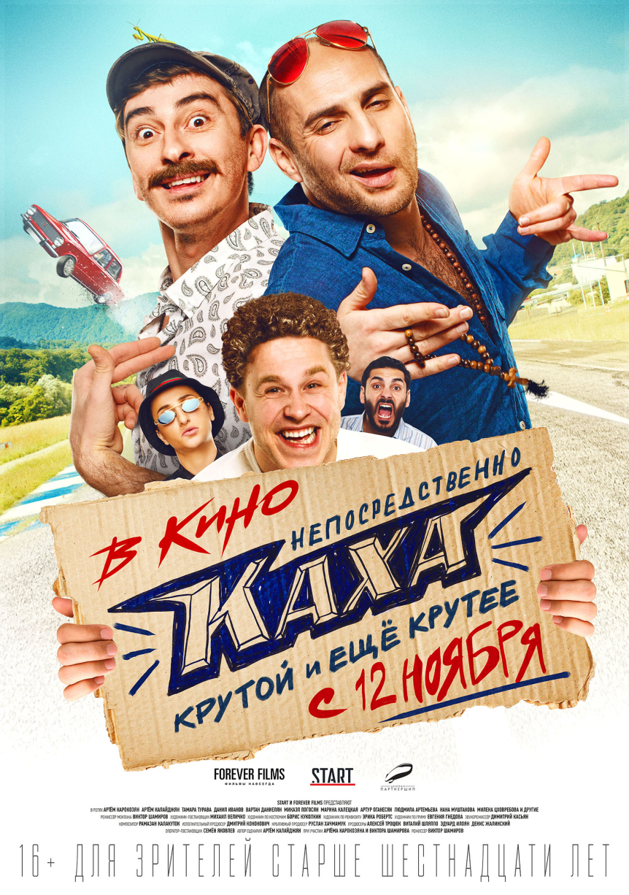

Героическая комедия о пацанской дружбе с кавказским акцентом. Каха запал на прекрасную Софу, но, чтобы подобраться к её сердцу, ему нужно на своей «копейке» обогнать новенькую BMW Руслана и забить на дружбу с Серго. Что же выберет Каха – любовь или дружбу?

Жанр: комедия, приключения
Студии: видеосервис START, Forever Films
Режиссер: Виктор Шамиров
Оператор-постановщик: Семен Яковлев
Художник-постановщик: Михаил Величко
Звукорежиссер: Димитрий Касьян
Композитор: Рамазан Калакуток
Исполнительный продюсер: Дмитрий Кононович
Креативный продюсер: Руслан Хачмамук
Продюсеры: Алексей Троцюк, Эдуард Илоян, Виталий Шляппо, Денис Жалинский
Автор сценария: Артем Калайджян, при участии Артема Карокозяна и Виктора Шамирова
В ролях: Артем Карокозян, Артем Калайджян, Тамара Турава, Данил Иванов, Вартан Даниелян, Микаэл Погосян, Марина Калецкая, Артур Оганесян, Людмила Артемьева, Нана Муштакова, Милена Цховребова и др.
Хронометраж: 110 мин.
Прокатный рейтинг: 16+
Дистрибутор: Централ Партнершип
Дата выхода в прокат: 12 ноября 2020 г.
Трейлер:
https://yadi.sk/i/RyB9IHSLkV56CQ
https://youtu.be/L6EE8I29oV4
Постер: https://yadi.sk/d/LGgP0RTgE37W2A?w=1
Кадры: https://yadi.sk/d/fnj_bY9oIZ8oIw

$♀♪♂☼☺
Алексей Троцюк, генеральный продюсер проекта:
«Ранее в нашей студии уже был опыт превращения телевизионной сериальной франшизы в кинофраншизу — это проект «Кухня». Но захотелось решить более амбициозную задачу: привести интернет в кино, саккумулировать всю аудиторию кинотеатров и превратить самый популярный в Сети сериал в большую кинофраншизу. Как ни странно, при всей маргинализации интернета, кино и телевидения, миром всё равно правят вечные ценности. Да, в этот раз язык отличается от классического кино- и телевизионного языка, но при этом наша история о самом важном — любви и дружбе. На мой взгляд, главное достоинство фильма в том, что он заряжает. Я смотрел его много раз, и каждый раз после просмотра остаются позитивные эмоции, ради чего мы, собственно, и смотрим хорошее кино».
Виктор Шамиров, режиссер: «Это лучший фильм из тех, что я снял. История о настоящих мужчинах, тачках, гонках и любви. Драматическая комедия про безбашенных друзей. Ждите от картины чего угодно, все равно офигеете.
Артём Карокозян (Каха): «Сценариев для сериала у нас всегда было очень много, и не всё в итоге увидели интернет-пользователи. У нас были целые тома не вошедших в проект шуток и сцен. Но все равно для фильма мы написали абсолютно новый сценарий. Также привлекались и сторонние авторы, поэтому кино получилось немного другим, нежели то, что вы могли видеть в Сети. В любом случае, это нечто новое для российского рынка.
Трудностей на съёмках было немало: от непогоды, споров и нехватки времени до травм и различного рода казусов на съёмочной площадке. К примеру, в одной из сцен напомнила о себе давняя травма руки. В другой раз каскадёр нечаянно задел мою голову — это было похоже на мини-нокдаун. Травмы были не только у меня: как-то разбили машину, которая должна была сниматься в фильме. К счастью, её успели отремонтировать и спасти съёмки. Любим импровизацию».
Артём Калайджян (Серго): «Мы понимали, что Каха жёсткий персонаж, которого точно не полюбят девочки. «Господи, какой ужасный человек», — подумают и родители (улыбается). Поэтому Серго мы сделали в противовес Кахе добрым, наивным и смешным. И его полюбили все, кто не полюбил Каху. Серго смягчает любую ситуацию. Честно говоря, он жил внутри меня долгое время — вот такой мой ребёнок. А срисовал я его с одного сочинского знакомого.
Когда мы придумывали персонажей, то всегда пытались найти в них парадоксы. Например, Серго часто получает по башке, но не сдаётся. Героиня Музыки – девочка, живущая по законам улиц правильнее, чем любой мальчик. А Каха – тупой, дебил, но почему-то его уважают. Думаю, благодаря этим парадоксам нашу историю можно снимать бесконечно. Мы провели больше месяца в Сочи. Но в кадре показываем не модный и не гламурный образ города. Сейчас Сочи привыкли воспринимать как красивый фантик: его осовременили, много всего построили, здесь проходят большие мероприятия. Это не плохо и не хорошо, просто есть ещё и другая сторона Сочи, которую благодаря нашему фильму и узнают. А это здания советского времени, тонны заброшенных санаториев и парков, сёл в горах, где своя жизнь, свои тусовки, правила, истории. И для этих людей поход в город уже событие. Именно про таких мы и снимали в посёлке Красная Воля Хостинского района Сочи. И поверьте, в этом больше колорита, чем в красивом фантике (улыбается)».

